Communiqué de presse
Energie Solaire

Inspection des solutions de stockage d’électricité 2022
Fronius décroche à nouveau la première et la deuxième place
(Wels, le 25/04/2022) Pour la troisième fois consécutive, Fronius est en tête du classement de l’inspection annuelle des solutions de stockage d’électricité de la Hochschule für Technik und Wirtschaft (HTW, Université des sciences appliquées) de Berlin. Dans le scénario de référence 5 kWc, la première place a été attribuée au Primo GEN24 6.0 Plus. Le Symo GEN24 10.0 Plus a remporté la deuxième place du scénario de référence 10 kWc. Fronius a également été le seul fabricant d’onduleurs à atteindre la classe d’efficacité énergétique A avec ses deux produits.

L’inspection des solutions de stockage d’électricité de l’université HTW de Berlin est une étude annuelle au cours de laquelle des organismes indépendants effectuent une comparaison de produits du secteur des systèmes de stockage photovoltaïques destinés à un usage domestique. Cette année, 19 systèmes de stockage de 14 fabricants, évalués à l’aide de l’indice de performance du système (SPI, System Performance Index), se sont affrontés. Pour les installateurs et les clients finaux, cette évaluation indépendante constitue une référence fiable lors de la recherche de solutions de stockage efficaces sur le plan énergétique. Et les résultats sont éloquents : le rendement élevé du système implique une perte d’énergie plus faible, ce qui entraîne à nouveau un rendement optimisé et donc un amortissement plus rapide du système.
« Nous apportons du soleil dans la vie de nos clients. Nous avons pu le démontrer une fois de plus lors de cette inspection dont nous sortons vainqueurs pour la troisième fois consécutive. Les onduleurs hybrides Fronius GEN24 Plus concrétisent parfaitement notre vision des 24 heures de soleil. Ils sont les plus efficaces pour utiliser pendant la nuit l’énergie du soleil emmagasinée le jour, et utilisent les ressources disponibles de manière optimale. C’est essentiel pour garantir une véritable durabilité. Ce résultat est le fruit de notre travail rigoureux sur l’analyse du cycle de vie », explique Martin Hackl, directeur général de la Business Unit Solar Energy de Fronius International GmbH.

Seul fabricant à atteindre la classe d’efficacité énergétique A dans les deux scénarios de référence
Le Primo GEN24 6.0 et sa BYD Battery-Box Premium HVS 7.7 ont atteint le plus haut SPI dans le scénario de référence 5 kWc. Avec ses 92,2 %, le système de stockage d’énergie photovoltaïque a un point de pourcentage d’avance sur l’appareil situé à la deuxième place. Le Symo GEN24 10.0 Plus et sa BYD Battery-Box Premium HVS 10.2 quant à eux, ont atteint un SPI de 94,7 % dans le scénario de référence 10 kWc. « Nous avons été le seul fabricant à atteindre la classe d’efficacité énergétique A dans les deux scénarios de référence avec notre gamme GEN24 Plus », explique avec fierté Susanne Lampl, responsable produits chez Fronius International GmbH.

Les clés du succès : la technologie Multi-flux, le carbure de silicium et un partenaire incontournable
Le facteur de réussite déterminant est la technologie Multi-flux, c’est-à-dire la gestion intelligente des flux d’énergie, qui permet non seulement des flux d’énergie simultanés multi-directionnels, mais également le couplage AC et DC de la batterie de stockage. L’électronique de puissance en est la base. Grâce à l’utilisation de semi-conducteurs de puissance à base de carbure de silicium, il est possible d’obtenir des rendements de conversion très élevés, même pour de faibles charges de quelques centaines de watts.
Depuis plus de quatre ans, Fronius et BYD, l’entreprise chinoise dédiée aux hautes technologies, signent un partenariat stratégique. L’étroite collaboration avec BYD a commencé dès la phase de développement, ce qui a permis d’adapter idéalement les deux dispositifs l’un à l’autre et d’obtenir ainsi un système au rendement élevé.

Vous trouverez toutes les informations quant à l’inspection des solutions de stockage d’électricité sous : https://solar.htw-berlin.de/studien/speicher-inspektion-2022/

Mots : 455
Caractères : 3 468 (espaces compris)

Photos – Aperçu
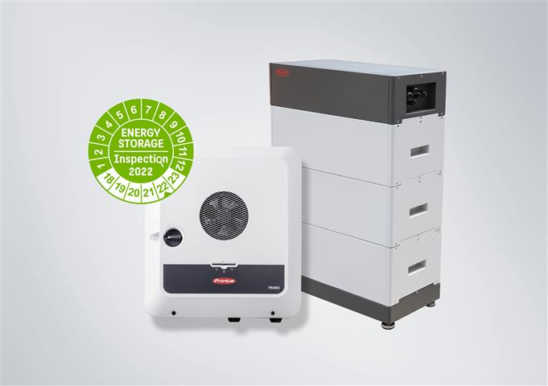
Le rendement élevé assure un amortissement plus rapide du système.

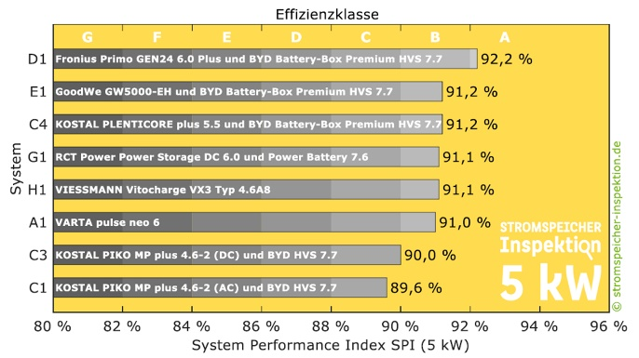

Pour la troisième fois consécutive, Fronius est en tête du classement de l’inspection annuelle des solutions de stockage d’électricité de la HTW.


Martin Hackl, directeur général de la Business Unit Solar Energy de Fronius International GmbH.


Susanne Lampl, responsable produits de la Business Unit Solar Energy de Fronius International GmbH.

Crédit photo : Fronius International GmbH, publication libre de droits

Business Unit Solar Energy
La Business Unit Solar Energy développe depuis 1992 des solutions pour le secteur de l’énergie photovoltaïque et distribue ses produits via un réseau mondial de partenaires commerciaux et d’installateurs Fronius Service Partner formés et accrédités. Les chiffres parlent d’eux-mêmes : 26 filiales Solar Energy dans le monde, une part à l’export de plus de 89 % et une puissance totale d’onduleurs installés supérieure à 25 gigawatts. Fronius, dont l’objectif majeur est d’atteindre « 24 heures de soleil », travaille chaque jour à la concrétisation de cette vision d’un avenir dans lequel le besoin mondial en énergie serait couvert à 100 % par des énergies renouvelables. Fronius développe ainsi des solutions permettant de produire, stocker, distribuer et consommer de l’énergie solaire de façon rentable et intelligente.

À propos de Fronius International GmbH
Fronius International GmbH est une entreprise familiale autrichienne dont le siège se trouve à Pettenbach et qui possède d’autres sites à Wels, Thalheim, Steinhaus et Sattledt. Fondée en 1945 comme entreprise régionale unipersonnelle, Fronius est aujourd’hui un acteur mondial avec plus de 5 660 salariés à travers le monde, travaillant dans les domaines des techniques de soudage, du photovoltaïque et des chargeurs de batterie. Fronius exporte environ 92 % de son chiffre d’affaires grâce à ses 36 filiales internationales et ses partenaires de ventes internationaux présents dans plus de 60 pays. Grâce à ses produits et services novateurs ainsi que ses 1 321 brevets actifs, Fronius est un leader de l’innovation sur le marché mondial.

Demandes d’informations
Fronius International GmbH, Andrea SCHARTNER, +43 664 88536765, schartner.andrea@fronius.com, Froniusplatz 1, 4600 Wels, Autriche
Angelique SAGHERIAN, + 33 787 548062, sagherian.angelique@fronius.com, ZAC du Moulin 8, rue du Meunier / BP 14061, 95723 Roissy CDG Cedex, France

Exemplaire justificatif :
a1kommunikation Schweizer GmbH, Rüdiger KEMPA,
rke@a1kommunikation.de
Oberdorfstraße 31 A, 70794 Filderstadt, Allemagne

Si vous ne souhaitez plus recevoir de communiqués de presse de la Business Unit Solar Energy de Fronius International GmbH, répondez UNSUBSCRIBE à l’adresse e-mail cancellation@fronius.com.

